Пояснительная записка к проекту по дисциплине "Программирование"

на тему: "Пользовательское веб-приложение для заметок на Python"

Выполнила: Гаевая Дарья Константиновна

Студентка 167 группы ББИ

**Архитектура приложения**

Приложение представляет собой Model-View-Controller . То есть логика приложения разделена на три составляющие:

1. views (представления) - обработка запроса

2. models (модели) - взаимодействие с БД SqlAlchemy

3. templates (шаблоны) - шаблоны интерфейса Jinja2

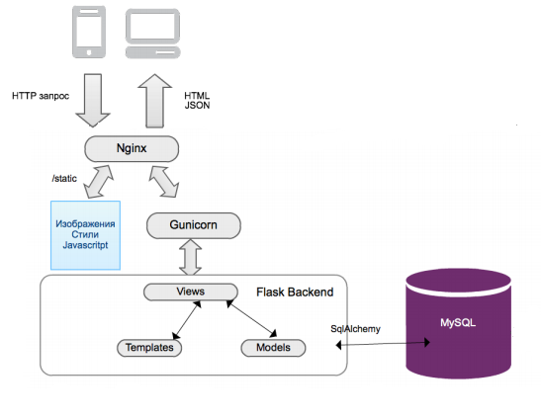

**Структура базы данных**

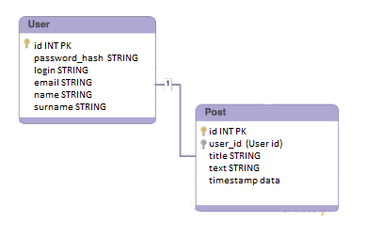

База данных содержит информацию о 2 сущностях: пользователь и пост. Пользователь имеет id, password_hash(чтобы не хранить пароль не зашифрованным), login, email, имя, фамилия. А в классе Пост хранится информация о заметке id, user_id(id пользователя, написавшего заметку), заголовок, текс поста, и дата поста. Таким образом, сущности имеют зависимость в виде user_id.

**Структура templates**

Шаблоны интерфейса были созданы с помощью Bootstrap, которая помогает быстро верстать.

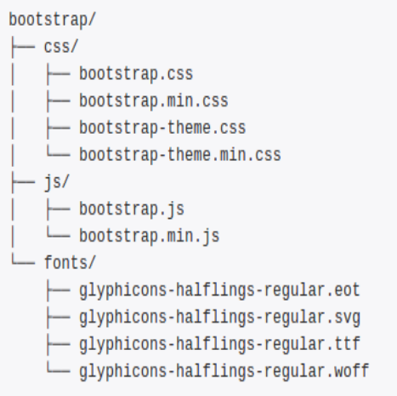

**Используемые технологии**

Infrastructure: Amazon AWS - <http://aws.amazon.com/ru/>

* EC2 - t2.micro Free Tier
* Ubuntu 14.04 LTS

Python 2.7

Flask - <http://flask.pocoo.org/>

SQLAlchemy - <http://www.sqlalchemy.org>

Jinja templates - <http://jinja.pocoo.org/>

Pycharm - <https://www.jetbrains.com/pycharm/>

HTML/CSS + Bootstrap - <http://getbootstrap.com/>

NGINX - <http://nginx.org/ru/>